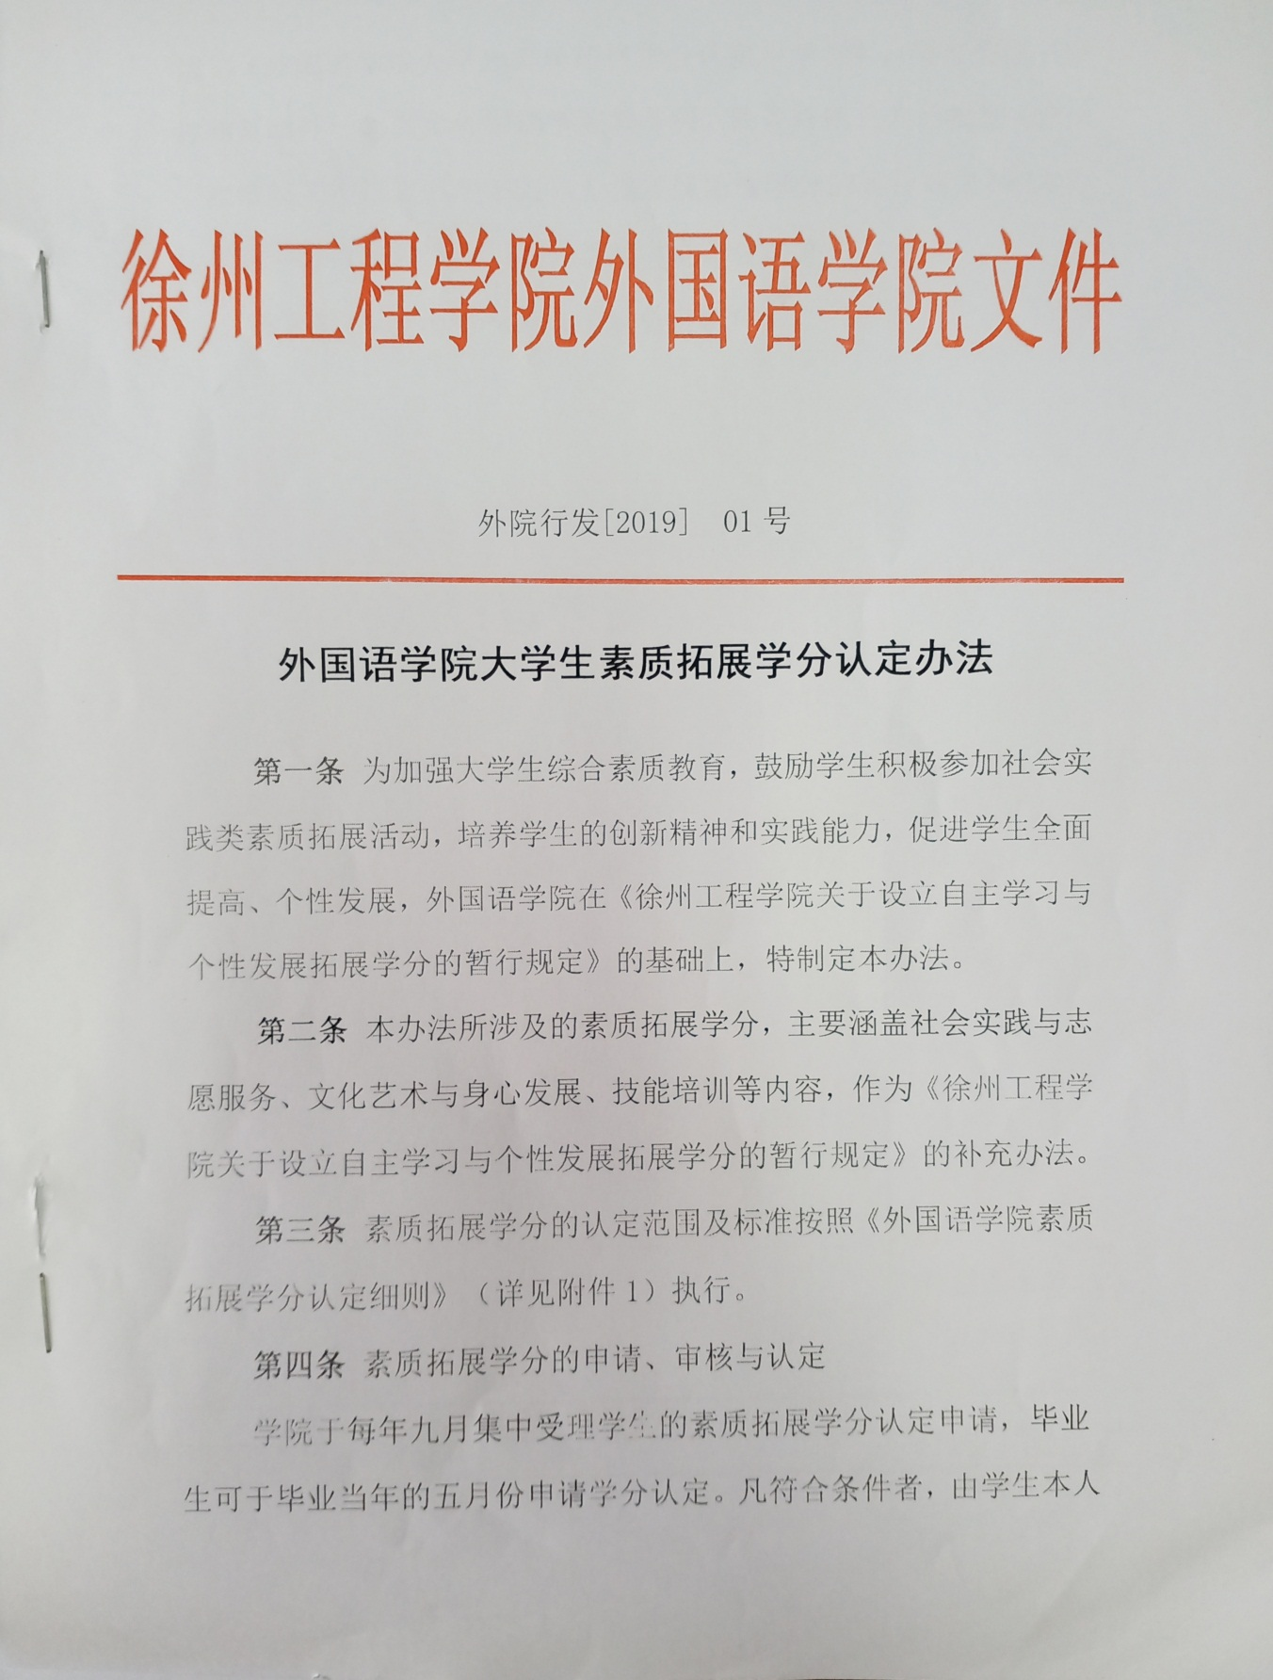
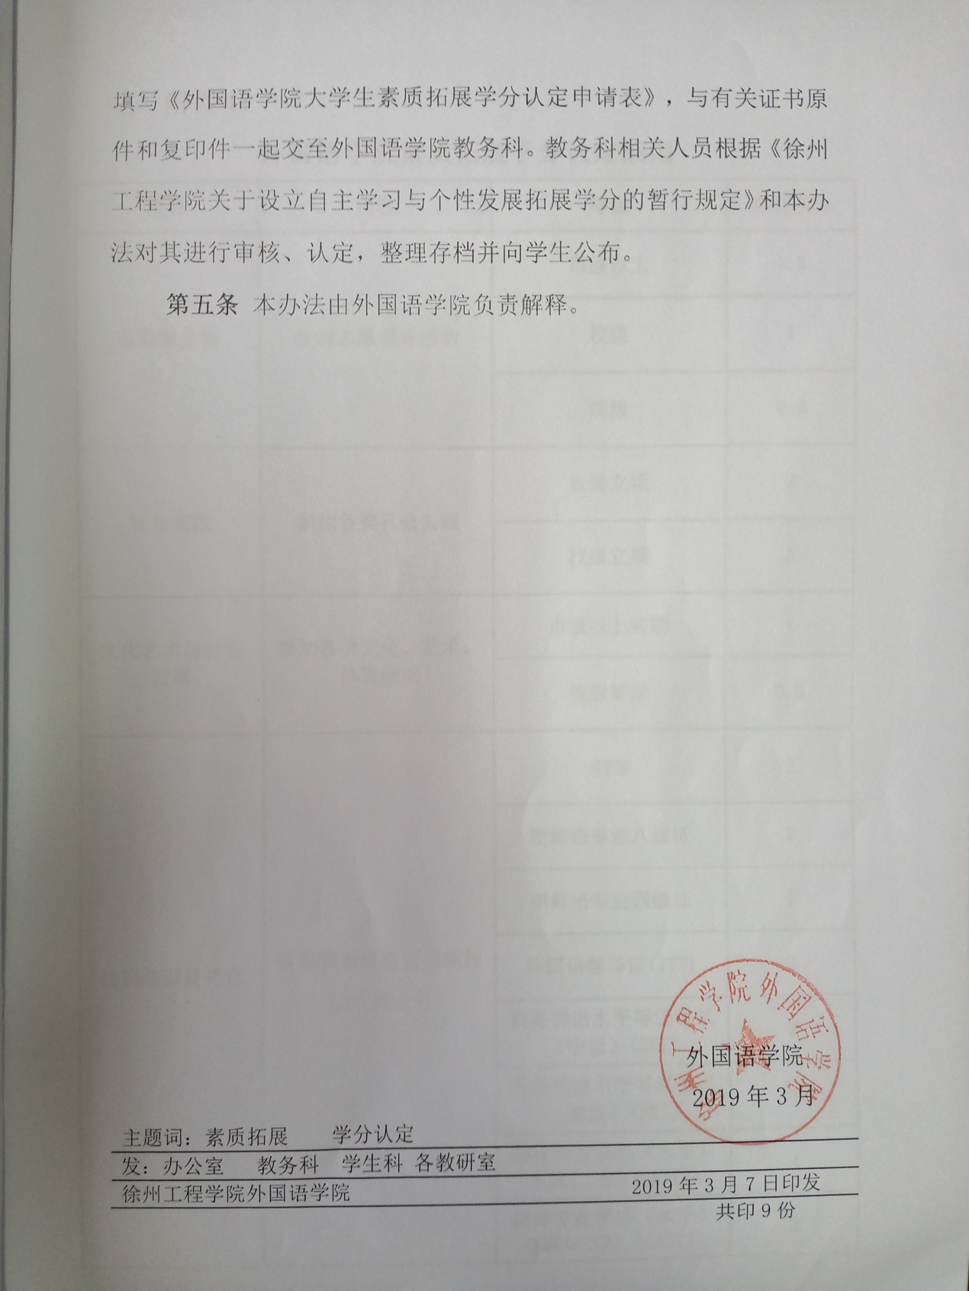

附件1：
外国语学院素质拓展学分认定细则
项目 | 内容 | 等级 | 项目学分
志愿服务等 | 参加志愿服务活动 | 市级以上 | 1.5
 |  | 校级 | 1
 |  | 院级 | 0.5
社会实践 | 参加各类社会实践 | 省级立项 | 2
 |  | 校级立项 | 1
文化艺术与身心发展 | 参加各类文化、艺术、体育活动 | 市级以上奖励 | 1
 |  | 校级奖励 | 0.5
技能培训及其它  技能培训及其它 | 获得职业资格证书或技能培训证书  获得职业资格证书或技能培训证书 | SYB | 2
 |  | 朝鲜语专业八级证 | 2
 |  | 朝鲜语专业四级证 | 1
 |  | 韩国语翻译证(ITT) | 2
 |  | 商务韩语水平等级考试（中级）(BKT) | 2
 |  | 商务韩语水平等级考试（高级）(BKT) | 4
 |  | 翻译专业资格（水平）考试(二级)(CATTI) | 4
 |  | 翻译专业资格（水平）考试(三级) (CATTI) | 2
 |  | 英语高级口译证 | 4
 |  | 英语中级口译证 | 2
 |  | 英语口译基础能力证 | 1
 |  | 国际人才英语证（高级） | 4
 |  | 国际人才英语证（中级） | 2
 |  | 国际人才英语证（初级） | 1
 |  | 教师资格证 | 1
 |  | TKT | 2
 |  | 会计证 | 1
注：参加志愿服务活动以证书奖状上的盖章为准，市级以上证书盖章主要包括：共青团中央、各县市共青团、政府机关、事业单位等；校级证书盖章主要包括：共青团徐州工程学院委员会、学生处等校级部门；院级证书盖章主要包括：外国语学院、共青团外国语学院委员会。

外国语学院大学生素质拓展学分认定申请表
申请人个人基本信息
姓名 |  |  |  | 学号
班级 |  |  |  | 联系电话
提交材料目录
序号 | 名称 |  |  |  | 申请认定学分 |  | 实际认定学分
合计
申请人（签字）： 年 月 日
学分认定结果
实际认定学分
未通过学分
认证的原因
审核人（签字）： 年 月 日

